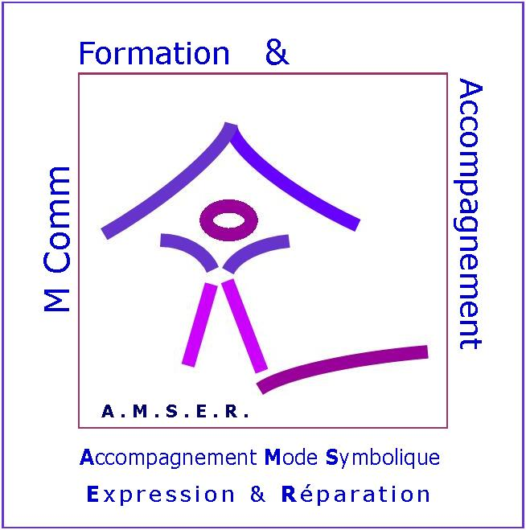

« Accéder à être : une belle dimension dans la profondeur,
émergence des cryptages nécessaires de l’histoire »

Formations - Stages - Ateliers 2006 – 2007

Le programme général énonce les principales activités, formations et séminaires.
Il n’est pas exhaustif. Il se trouve dans la partie « documents » et se nomme « programme 06 - 07 »

Vous trouverez des explications, commentaires sur les thèmes de ces formations dont certaines sont nouvelles.

 La communication relationnelle active et le module de perfectionnement
 L’estime de soi (séminaire ou atelier)
 La formation à l’accompagnement MSER
 La formation de formateur Méthode ESPERE – nouvelle formule
 Les journées à thème / Ateliers de communication
 Perfectionnement / Supervision
 Le calendrier

Les modifications et ajouts se feront par email.
Si vous désirez être régulièrement informé merci de le communiquer.

Chaleureusement

Marianick Jouve

Individuel + Groupe
 L’ Estime de Soi

Avoir confiance en soi pour être soi

Ce séminaire souligne l’influence du mental, des comportements archaïques, des messages transmis par la généalogie.

L’estime, dont la conséquence est la confiance en soi, repose sur
3 piliers fondamentaux : l’amour ; la valeur et l’image de soi.

Objectifs :
Au-delà d’une plus grande sensibilisation au thème, il sera proposé différents chemins pour se connecter à l’estime de soi.
Le séminaire développera les affirmations suivantes :

- Il est important d’acquérir les principes d’autonomie : valeur et amour de soi pour sortir des besoins, vecteurs de manques.
- Le regard de l’autre permet de se reconnaître ou de se démarquer. Le travail d’acceptation de l’image permet d’envisager une mise à nu.
- Les peurs et les croyances sont présentes. Il faut alors apprendre à être en sécurité pour pouvoir avancer
- L’arbre généalogique délivre des messages et propose des effets miroir.
- La honte et la peur du jugement sont d’importants obstacles à la construction de la confiance en soi. Les dépasser c’est possible.
- Accéder à son propre pouvoir par l’action symbolique est une des propositions du stage

Conditions :
- Ce séminaire se déroule sur 3 jours séparés pour permettre de mettre en place le travail proposé et de vérifier les effets des propositions émises.
- Il est également proposé sous forme d’atelier mensuel sur 6 ½ journées
- Est prévu un entretien individuel par téléphone ou en face à face post séminaire (mise en place, suivi, précisions, validation…)
- La participation est de 330 € pour les particuliers. Pour les professionnels et pour les entreprises, notamment dans le cadre du DIF (droit individuel à la formation), merci de prendre contact.
- Le lieu : St Maximin la Ste Baume. Adresse précisée lors de l’inscription
- Réservation par téléphone, mail ou courrier avec le versement d’un acompte de 110 €

Animation / Formation :
Marianick Jouve anime ce séminaire. Il est le fruit, dans sa conception, de constats et de pratiques.
Les connaissances qui nourrissent le stage sont issues de diverses méthodes :
- communication (méthode ESPERE, prise de parole)
- décodage comportemental (biologie, psycho généalogie, fonctions visuelles)
- le symbolisme (fonction et outil)
Parcours de Marianick Jouve 

L’accompagnement de personnes en quête d’un mieux vivre, de bien être avec elles-mêmes, m’ont permis d’explorer de nombreux domaines pour mieux appréhender leur demande comme la mienne.

Les réponses, au moins partielles, par l’observation d’attitudes limitantes, de mécanismes dommageables voire bloquants, se sont tournées vers l’expression symbolique.
Le mode symbolique est riche d’enseignements. Il permet d’envisager également, selon l’expérience, une réparation de soi.

Dans le constat actuel, allié à une certaine connaissance, cette démarche permet de faire un chemin suffisant pour avoir le sentiment d’ « être dans la vie » et d’accéder à des choix jugés parfois comme inaccessibles.
C’est pour cela qu’aujourd’hui, je propose cette formation que j’anime.
M.J.

Initialement passionnée par les chiffres et les inconnues algébriques, mon parcours atypique me semble aujourd’hui logique.

Bac scientifique, donc, puis étude du droit et de la loi... via l’université du même nom.
Après des années de parcours d’entreprise, je décide de faire un mastère en management durant lequel je découvre la possibilité d’une autonomie dans le travail et… le développement personnel.

Puis mon histoire familiale rejoint ma vie du quotidien. Il me faut alors changer de cap et envisager ma vie comme un tout...
Le destin mêlé et le « hasard » des rencontres me permet d’entendre et d’apprendre…

Le reste est décrit plus haut.

J’anime et valide des formations de formateurs, j’accompagne les individus et les groupes dans le cadre de séminaires, ateliers et entretiens.

Dans le déroulement de mon cursus de formateur en développement personnel, j’ai :
- Eté formée par Jacques Salomé [formation de formateur] duquel j’ai apprécié l’esprit simplificateur sans être réducteur, la richesse de l’expression visuelle,
- Eté initié à l’enseignement de Durkheim par Christiane Singer, dont j’ai touché la grandeur d’âme et apprécié l’alliance du corps et de l’esprit
- Successivement suivi des formations en kinésiologie [étude du mental, des programmations], en PNL, Feng Shui, décodage biologique, …
- Eu des approches en numérologie humaniste, prise de parole en public, psychogénéalogie, …

Les enseignements et les lectures, alliés à une expérimentation des propositions et hypothèses faites par les enseignants – auteurs, selon leurs croyances et leur sensibilité, font la richesse de mon parcours.
Supervision & Perfectionnement

En groupe et en individuel
Les conditions sont à définir ensemble
Merci de prendre contact avec Marianick Jouve

Journées à thème
créée, organisée et animée par Marianick Jouve

Les Objectifs :
Se rencontrer, partager, faire...
Laisser émerger les problématiques liées au thème ou à l’instant,
Traiter les sujets à l’aide de mots, de gestes, d’émotions, avec la matière
Faire de cette journée un repère pour le mois qui la suit et avoir des actions à mener

Les Outils :
la symbolique; le décodage comportemental; la visualisation (espere; gestalt; …); la psycho-généalogie

La Forme et matière :
Travail en groupe ; sous– groupe ; personnalisé ; avec objectifs ; mises en situation ;
Utilisation de l’environnement extérieur; le dessin; l’argile ; l’image; le collage...

Participation / Lieu:
St Maximin la Ste Baume / Gardanne …
80 € la journée

Thèmes à venir :
9 septembre : Mythes et réalité
Les autres thèmes seront transmis par email - Merci de me l’indiquer
Alternative : l’info sera donnée via la messagerie de votre portable

Ateliers de communication

Ces ateliers fonctionneront en groupe fermé pour le trimestre - engagement sur la période (1 par mois), cela permet un meilleur suivi.

Durée : demi journée de 17 h à 20 h 30 sur Marseille & St Maximin

- Apprendre les règles de communication simples et fondamentales.
- Pratiquer le positionnement et la responsabilisation personnelle.
- Cas pratiques de mise en application dans les relations personnelles et professionnelles.
- Travail sur les points de blocage.

Participation :
120 € le trimestre

Entretiens individuels / Accompagnement individuel

Les entretiens permettent de se positionner dans sa propre vie: relecture de son histoire, objectif de changement de comportements, désir d’autonomie, agrandissement de l’estime de soi, affirmation et en soi.
Sur rendez-vous : durée de 1 h à 2 h selon la disponibilité. Possibilité de rendez vous téléphonique.
Lieu de rendez-vous : Marseille et St Maximin
Dans un cadre professionnel ces entretiens peuvent être envisagés sur ou près du lieu de travail.

M COMM
3052 chemin du Moulin
83470 St Maximin la Ste Baume

BULLETIN D’INSCRIPTION

Prénom + nom : ……………….……………………………………………………..

Adresse : ……………………………………………………………………………………

…………………………………………………………………………………………………..

Tél : …………………..……… E-mail : ………………………………………..

Désire m’inscrire à :

- Formation* de 22 jours « Accompagnement M.S.E.R. » - dates :

- Formation* de 5 jours « Les bases de la communication active et relationnelle» - dates :

- Module de perfectionnement* de 3 jours « bases de la communication relationnelle active » - dates :

- Formation de formateur* à la méthode ESPERE

- Séminaire d’estime de soi* sur 3 jours non consécutifs - dates :

- Séminaire à thème – Thème + dates :

- Formation* « Relation d’aide »

- Formation* « Prendre la parole, être vrai »

- Perfectionnement / Supervision

- Atelier d’estime de soi
- Atelier de communication
- Journée à thème - date :

* Je l’effectue dans le cadre :
- La formation professionnelle continue  D.I.F.
- En qualité de profession libérale
- La structure associative
- A titre personnel
En fonction de mon choix, je recevrais la convention de formation adaptée en double exemplaire.

Je valide ma réservation par le versement d’un acompte [30%] …………… €
Chèque à l’ordre de M Comm

Date + Signature :

